BS00580_目次

２０１０年１１月２７日

エッソ恵寿友会関東支部

第２０回パソコン教室

[１.ホームページを見る・・・・・・・・・・・・・・・・・・・・・・ ３](#ホームページを見る)

* ブラウザを開く

[２.検索の基本・・・・・・・・・・・・・・・・・・・・・・・・・・・３](#検索の基本)

* ＵＲＬを直接入力
* Ｅメールなどからリンクを伝って
* 検索エンジンから
  + カテゴリ検索
  + 直接検索

[４.色々な使い方・・・・・・・・・・・・・・・・・・・・・・・・・・７](#色々な使い方)

* 商品の評価と購入
* 乗り換え検索
* 地図を見る
* 駅の構内地図を調べる
* パソコンエラーの原因を調べる
* 天気予報を調べる
* 固有名詞の読み方を調べる
* レシピを捜す
* 通貨換算
* 単位変換
* 辞書
* 電卓ソフトを使用しないで計算
* 渋谷駅周辺のラーメン屋を捜す
* 郵便番号検索
* オークション
* 度忘れしたことわざ
* イメージ検索
* Ｙｏｕｔｕｂｅ
* Google　Earth
* 其の他Google　Application

[５.付録・・・・・・・・・・・・・・・・・・・・・・・・・・・・・・１５](#付録)

１.ホームページを見る

* ホームページを見るためのソフトは下記の著名なブラウザーがある。

Internet Explorer (Microsoft)

Netscape Communicator (Netscape)

Mozilla (Mozilla.ORG)

Opera (Opera Software)

Google chrome

当教室ではInternet Explore 8.0を使用して行います。

Internet Explore8.0の新機能

1. 早い

起動処理の高速化

ダウンロードの高速化

HTML解析速度の高速化

スクリプト処理の高速化

メモリ消費量増加の緩和

1. 便利

アクセラレータ

ナビゲーション機能の強化

お気に入りと履歴管理の強化

クイック検索

Webスライス

1. 安全

自動クラッシュ回復機能

プライバシー保護機能

オンラインで安全性を確保

http://www.microsoft.com/japan/windows/products/winfamily/ie/function/default.mspx

で詳細を確認してください。

２．検索の基本

検索の方法には数種類の方法が有ります。

**2.1ＵＲＬを直接入力する。**

**②メニューバー**

**①タイトルバー**

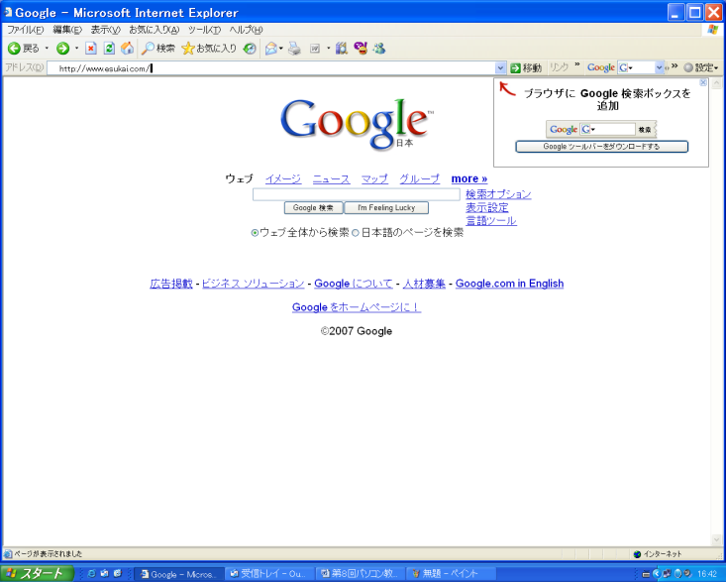

**④アドレスバー**

**⑤検索ボックス**

**③ツールバー**

④のアドレスバーに直接ＵＲＬを入力する。

例えば、エッソ恵寿友会のホームページの場合は

[esukai.com](http://esukai.com/) または　<http://esukai.com/>　と入力して、enterを押す。

2.2Ｅメール等からリンクを伝って

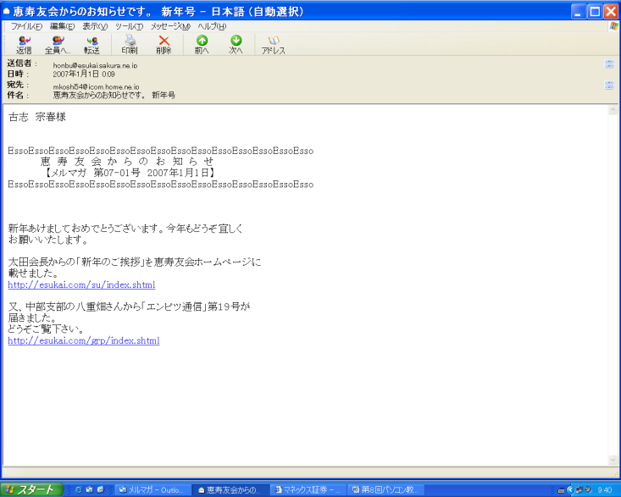

メール内の青色で下線のあるＵＲＬをカーソルで指しマウスをクリックする。

2.3検索エンジンから

検索エンジンからの該当ページを捜すには、2つの方法が有ります。

* カテゴリーから検索する。
* ⑤の検索ボックスにキーワードを入力して検索する。

2.3.1カテゴリー検索

カテゴリーから目的のホームページを捜す。

→

をクリックして次のページに進みます。

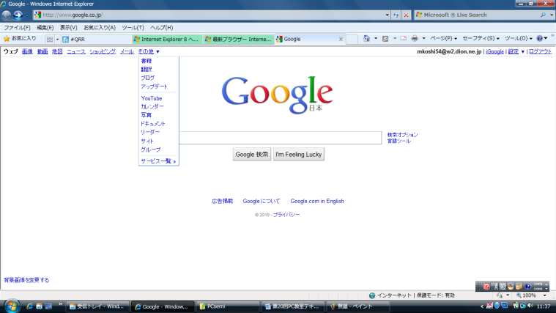

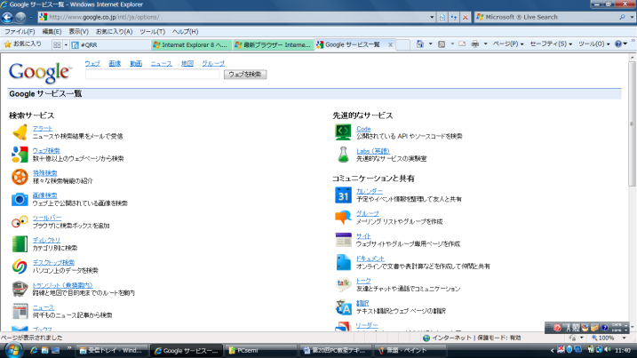

をクリックします

朝日新聞のホームページを捜す。

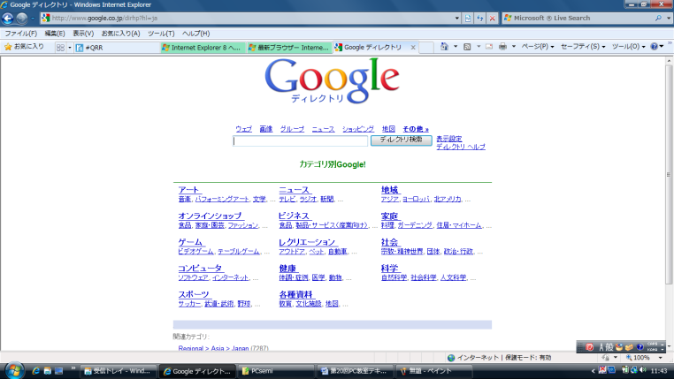

をクリックします。

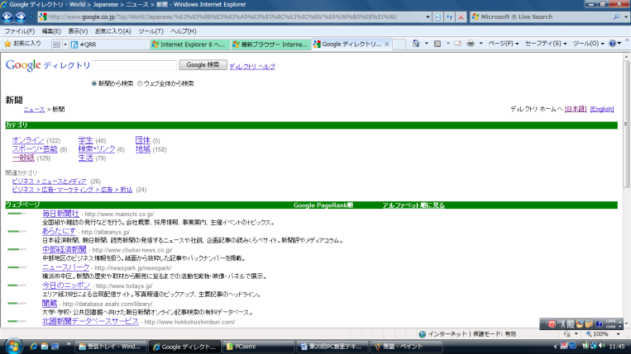

をクリックします。

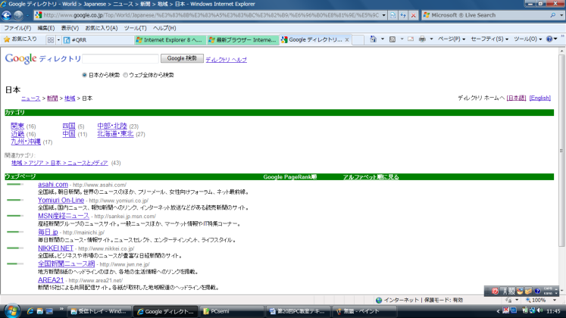

をクリックすると朝日新聞のホームページが表示されます。

2.3.２直接検索

検索ボックスにキーワードを入れて検索する。

朝日新聞を捜す場合は[検索ボックス]に直接[朝日新聞]と入力して、[検索ボタン]をクリックします。

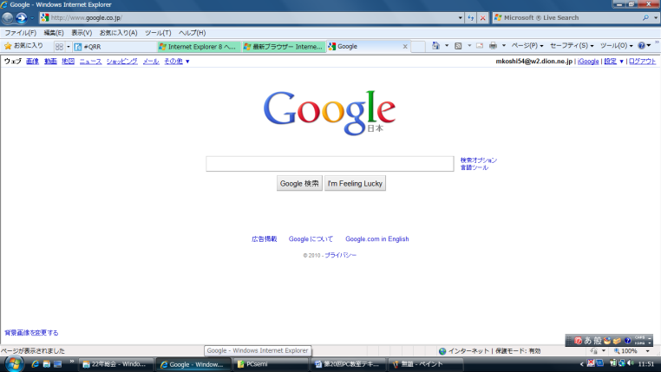

をクリックすると検索結果一覧が表示されます。その一覧から朝日新聞のホームページを選択して、クリックします。

をクリックすると、あらかじめ、検索結果の一番上に表示されることがわかっているサイトを直接表示されます。

* アンド検索

キーワードは複数のワードを組み合わせて指定した全てのキーワードを含むホームページを効率的に捜すことが出来ます。これをアンド検索といいます。

複数のキーワードを組み合わせる場合は、各キーワードをスペースで区切ります。

例えば、岡山県に旅行するので、あらかじめ岡山県の名産品の土産物を調べておきたいときは、[岡山　名産　土産物]と入力してをクリックします。

用語の先頭に”-“(半角ハイフン)を挿入するとそ用語を検索対象から外すことが出来ます。これをマイナス検索といいます。

例えば、[岡山　名産　土産物 –桃]と入力すると桃の入っているホームページが除かれます。

* オア検索

複数のキーワードの何れかに当てはまるホームページを捜すことをオア検索といいます。

例えば岡山県と広島県のお土産を捜すときは、[お土産　(岡山　or　広島)]と入力してをクリックします。

検索方法は検索エンジンによって異なりますので、注意を要します。

３．色々な使い方

3.1商品の評価と購入

ある決まったデジカメ買いたい時に、評価と売価も同時に知りたい場合、商品名だけで検索すると、その商品のメーカーのホームページが最初に表示されてしまうことが多く、売価のわからないケースが多いです。そのような場合には[商品名（または型名）　円]で検索すると、その商品を扱っている売価を含んだショッピングサイトのホームページが検索結果一覧に表示されます。

例として、[DSC-T30]で検索した場合と、[DSC-T30　円]で検索した場合を比較してみてください。

3.2乗換え検索

電車の所要時間を調べる方法は検索エンジン各々に有りますし、その他にも駅前探検などが有ります。Googleで検索する場合は、[乗車駅名　下車駅名　乗り換え]と入れて、をクリックしてください。

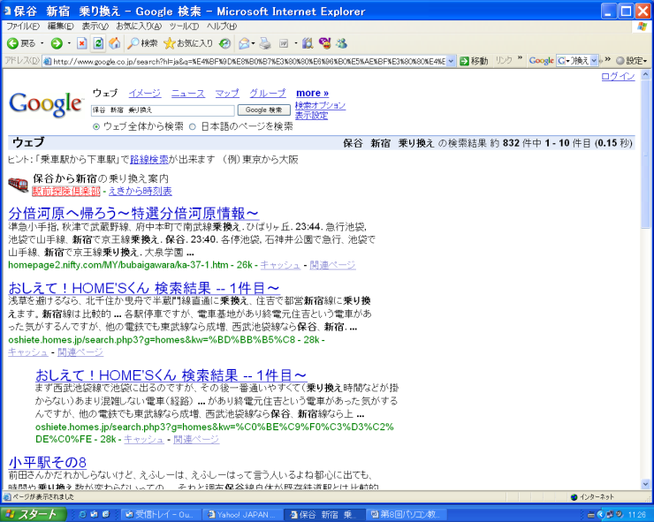

左の画面が表示されますので、駅前探検倶楽部をクリックしてください。

乗車駅・到着駅が入った駅前探検倶楽部のページが表示されますので、日時や出発時刻などの条件を入れて、検索ボタンをクリックしてください。

3.3地図を見る

初めて行く場所の地図を見たい時に使用します。

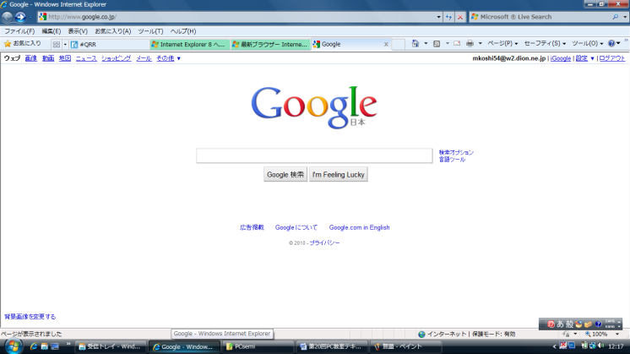

目的地の住所が分かっているときは、検索ボックスに住所を入力して、をクリックしてください。

目的地の地図が表示されます。

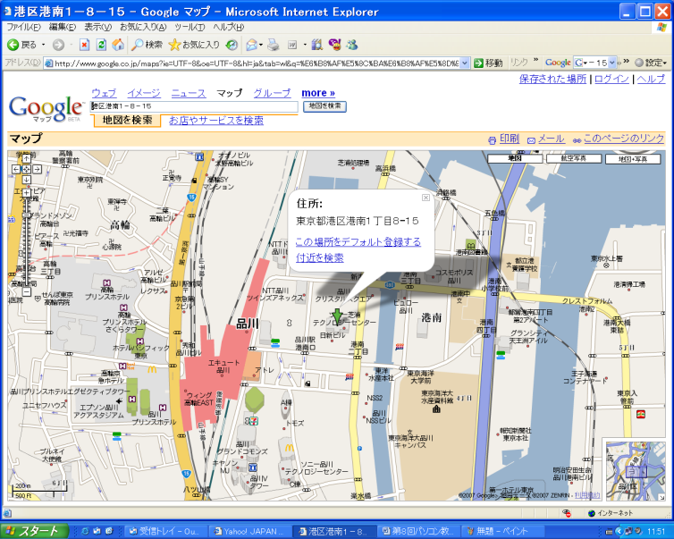

をクリックすると、航空写真が表示されます。

をクリックすると、航空写真と地図の両方が表示されます。

画面上の手のマークを目的の場所にもって行きＷクリックすると、その場所が中央になり拡大表示されます。左上の矢印をクリックするとその方向に移動します。

3.４駅の構内地図を調べる

初めて行く駅の構内地図を見たい時等に使用します。

品川駅の構内地図を捜すには、[品川駅　構内]と入力してをクリックすると、構内地図があるホームページの一覧が表示されるので、その中から選んでクリックします。通常は1番最初のＵＲＬが便利です。

私鉄の駅などでは登録されていない場合も有ります。

3.５パソコンエラーの原因を調べる

パソコンを使っていると。エラーメッセージが出てきてどうしようもなくなることが有ります。その時にそのエラーとなっているソフトウェアの商品名にスペースを区切って。表示されたエラーメッセージを正確に入力します。

例えば[Google earth 応答なし]と入力してをクリックすると、原因と解決策をホームページに公開しているサイトの一覧が表示されます。

3.6天気予報を見る

旅行先の天気予報を調べるときなどに利用します。

検索ボックスに[地名　天気予報]と入力してをクリックします

例えば横浜の天気予報を調べたい場合は[横浜　天気予報]と入力します。

天気予報が掲載されているホームページの一覧が表示されるので、その中のどれかのサイトを選んでクリックすると、その地方の天気予報のサイトが表示されます。

3.７固有名詞の読み方を調べる

有名人の名前や地名で読み方のわからないときに利用します。

固有名詞の読み方を調べる場合、その漢字の固有名詞にスペースを区切って、その漢字のうち一文字でいいので、正しい読みだと思われる振り仮名を検索ボックスに入力します。

例えば俳優の「柳楽優弥」の場合、[柳楽優弥　ゆう]と入力してをクリックします。

検索結果で、やぎらゆうやと読むことがわかります。

3.8レシピを捜す

冷蔵庫に残っている食材を使った料理を捜すときは、[レシピ　使いたい食材]を検索ボックスに入力してをクリックする。例えばじゃがいもを使ったレシピを検索するときは、[レシピ　じゃがいも]と入力してをクリックする。

じゃがいもを使用しているレシピを掲載しているホームページの一覧が表示されるので、その中からサイトを選択してクリックする。スペースで区切って複数の食材を入力してもそれらの食材を使用した料理のレシピを掲載しているサイト一覧が表示されます。

3.9通貨換算

１ドルは何円か、１ユーロは何ドルか、120ドルは何ポンドか等通貨の大体の換算をしたい場合に使用します。

換算レートはシティバンク・エヌ・エイから提供されるレートを使用しますが、実際の取引とは異なる場合が有ります。

例えば、120ドルは何ポンドかを調べたいときは[120ドルは何ポンドか]と検索ボックスに入力してをクリックします。

表示されたページの最上部に換算結果が表示されます。

[120ドルをイギリスのお金に]でも同じ結果が表示されます。

3.10単位変換

長さ、容量、重量、面積、体積、速度、温度、時間など様々なジャンルの単位を変換することが出来ます。

[1オンスは何カップ]、[大さじ5を計量カップで]、[小さじをミリリットルで]、[９０フィートは何インチ]、[6フィート１０インチ]、[1ガロン何リットル]、[100kキロは何ノット]、[１年は何分]、[100マイルは何海里]、[1トンは何グラム]、[54828バイトをギガで]、[54を１６進数で]、[50坪は何平米]、[100度華氏]といった言葉を検索ボックスに入れてをクリックします。

表示されたページのトップに換算結果が表示されます。

3.11辞書

英単語を和訳するときは、[英和　xxxxxx(英単語)]と検索ボックスに入力してをクリックすると、アルクのオンライン辞書サイト「英辞朗」へのリンクが表示されるので、xxxxxxを英和辞書で調べるをクリックすると該当単語の英和ページが表示されます。

日本語の単語を英訳するときは、[和英　xxxxxx(和単語)]と検索ボックスに入力してをクリックすると、アルクのオンライン辞書サイト「英辞朗」へのリンクが表示されるので、xxxxxxを和英辞書で調べるをクリックすると該当単語の和英ページが表示されます。



英語の文章を日本語に翻訳するときは、→をクリックします。

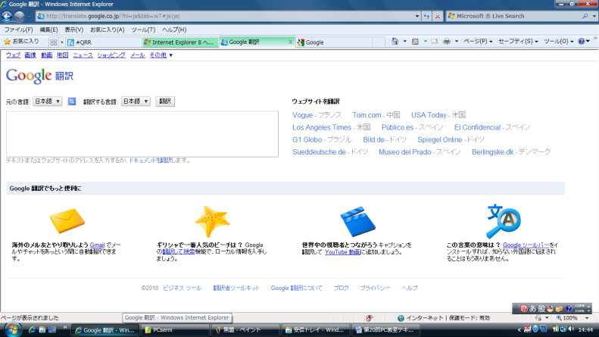

[テキスト翻訳]のボックスに訳したい英語を入れ、で元の言語を選択して、の翻訳する言語を選択して、ボタンをクリックします。

コピー＆ペーストで入力しても良いです。

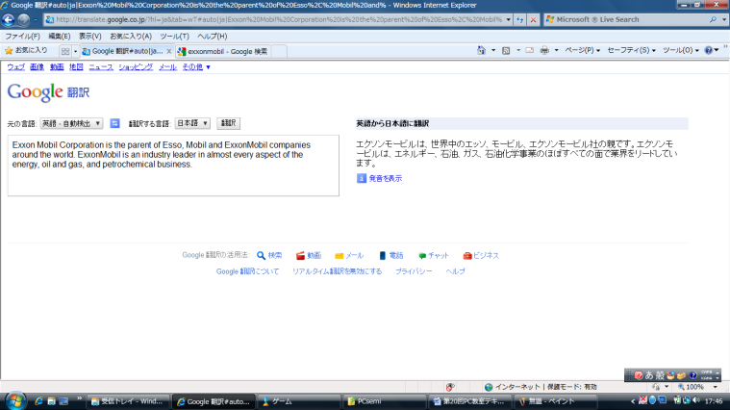

日本語訳が右側に表示されます。

日本語から英語に翻訳するには、[テキスト翻訳]ボックスに日本語を入れ、▼をクリックして、「日本語から英語へ」を選択し、｢翻訳｣ボタンをクリックします。



ウェブページ全体を翻訳するには、ＵＲＬをボックスに入力して、言語を選択して、「翻訳」ボタンをクリックします。英語のページのイメージのまま翻訳されます。

例<http://www.exxonmobil.com/corporate/>

Googleツールバーをセットしておくと、英語のページを開いてから翻訳することも出来ます。

3.12電卓ソフトを使用しないで計算する

グーグル検索には電卓機能が有ります。検索ボックスに「５+３-２」など数式を入力するだけで、計算結果のページに計算結果が表示されます。

加算(+）、減算(-)、乗算（＊）、除算(/）、べき乗（）、をはじめとした簡単な計算から、物理定数を使用した複雑な数式まで計算できます。

括弧による計算も有効です。

また、数式だけでなく、化学定数などの決められた言葉を検索ボックスに入力しても、様々な値を求めることが出来ます。

「地球の半径」「太陽の質量」「円周率」｢光速度｣「アボガドロ数」「人生、宇宙、全ての答え」などの言葉の入力が出来ます。

3.13渋谷駅周辺のラーメン屋を捜す

[渋谷　ラーメン]と検索ボックスに入力してをクリックすると、下記の画面が表示されます。

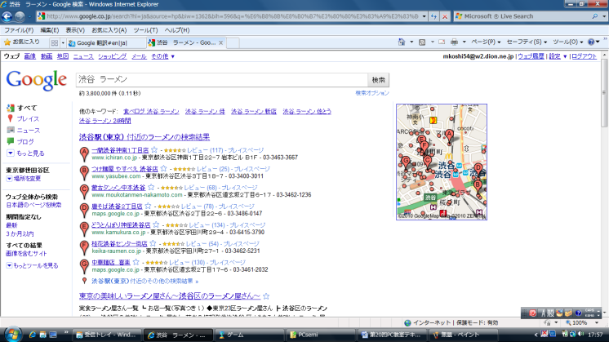

3.15郵便番号検索

検索ボックスに　「郵便番号　ｘｘｘｘ」

ｘｘｘｘは郵便番号を知りたい住所を入れて検索ボタンをクリックする。

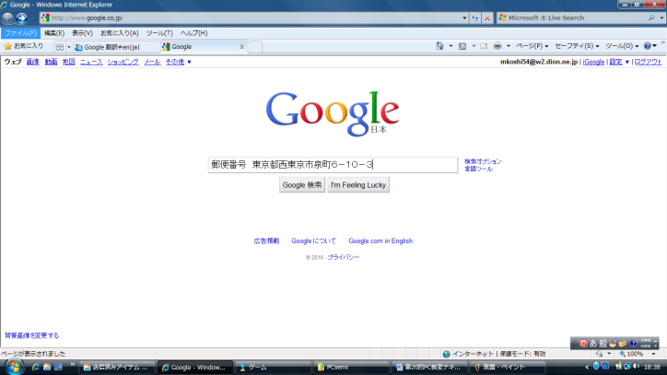

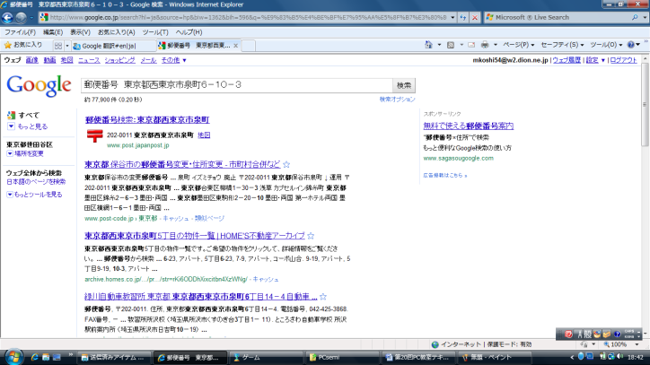

3.15オークション

インターネットでは誰でも簡単に商品の売買が出来るオークションが有ります。

Ｙａｈｏｏオークションは日本最大のネットオークションです。

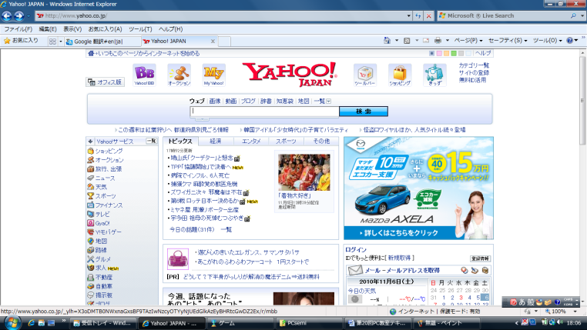

オークションボタンをクリックします。

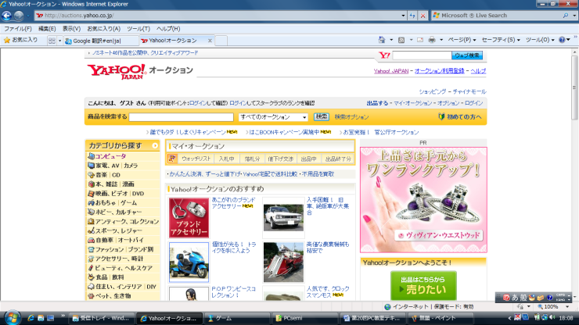

検索ボックスに商品名か商品種類を入力して｢検索｣ボタンをクリックするか、左側のカテゴリーをクリックして、詳細画面に移ります。

また、出品も出来ます。

尚、このサービスを利用するには登録が必要で、毎月２９４円の費用がかかります。

3.16度忘れしたことわざを思い出す。

「待てば海路の・・・・有り」などのようにことわざの一部を忘れてしまった場合は、検索ボックスに[待てば海路の\*有り]と入力して をクリックする。

「待てば海路の日和有り」が表示されます。

3.17イメージ検索

イメージ検索を利用すると、キーワードに合致した画像を検索することが出来ます。

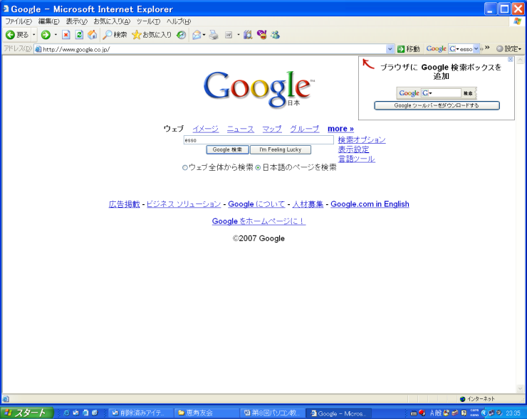

検索ボックスにキーワード（ここでは　esso）を入力して、イメージをクリックしてください。

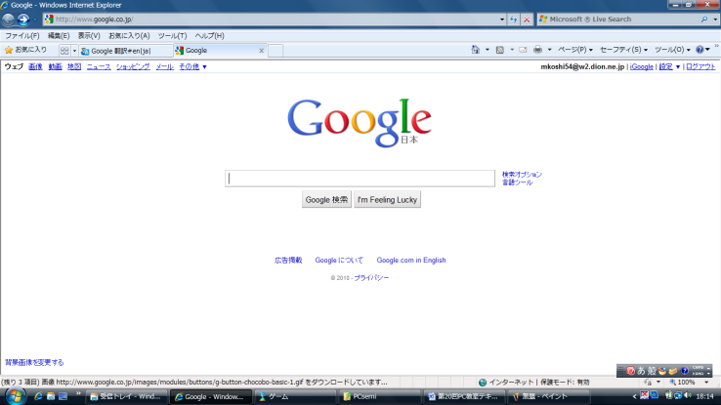

左上の　ボタンをクリックします。

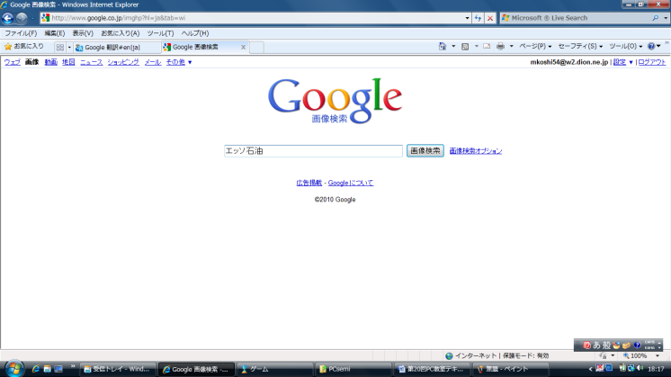

検索ボックスに検索したい言葉を入れ、をクリックする。

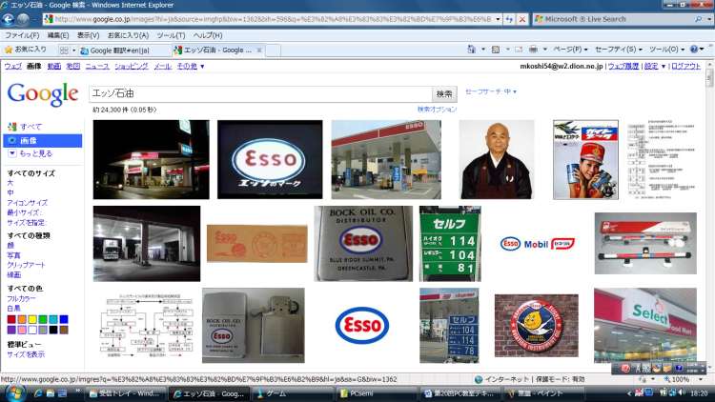

左図のように、イメージした写真やイラストが表示される。



この画像を取り込みたいときは、その画像の上にカーソルを置き、マウスを右クリックして、「名前を付けて画像を保存」をクリックする・

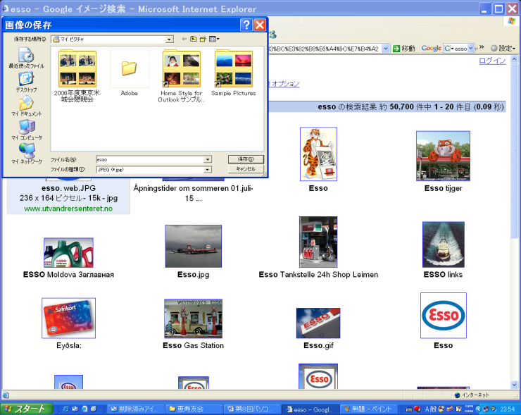

ファイル名に名前を入れて、「保存」をクリックする。

これ以外に、「レシピ　チキンカレー」と入れると、画像つきのわかりやすいレシピが見つかります。

富士山の地図を探すには、「富士山　filetype:gif」と入力すると、地図の画像の一覧が表示される。

写真は、「富士山　filetupe:jpg」と入力してください。

3.18You tubeを見る。

**YouTube**（ユーチューブ）はアメリカ合衆国の企業。また、同社が運営する、オンライン上で動画を共有、閲覧できる同名のソーシャル・ネットワーキング・サービスサイトです。

誰でも動画を見たり、投稿できるサイトです。

その他の→YouTubeをクリックするか、<http://www.youtube.com/> をアドレスバーに入れる。

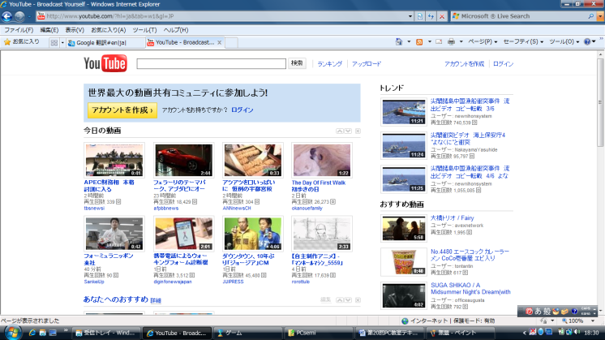

検索ボックスに捜したい言葉を入れてsearchボタンを押すと、該当した投稿の一覧が表示されます。日本語でもＯＫです。

Exxonmobil とかbaby とか お笑いなどを入力してみてください。

3.19Google Earth

世界を見渡す、３Dソフトウェア

Google Earthは、<http://earth.google.com/intl/ja/>　からダウンロードする。

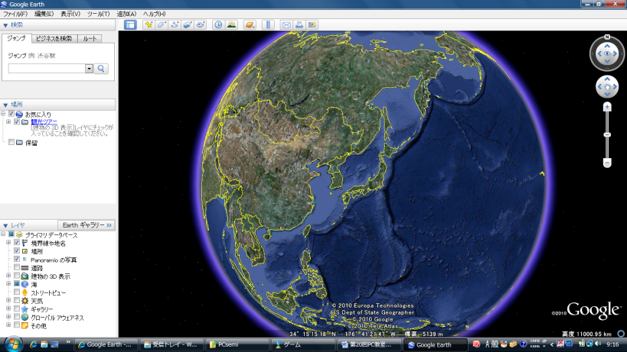

検索ボックスに、住所を入力してをクリックする。

ドライブルートを検索する時は、をクリックして、出発地点と到着地点を入力して、をクリックする。

3.20其の他Google Application

* G Mail 2.8Gbを超える容量が用意されている
* Picasa 写真を簡単に検索・整理できる

4．付録

データの情報の収集

ニュースを見る 朝日新聞 <http://www.asahi.com/>

日経新聞 <http://www.nikkei.co.jp/>

毎日新聞 <http://www.mainichi.co.jp/>

読売新聞 <http://www.yomiuri.co.jp/>

産経新聞 <http://www.sankei.co.jp/>

サンスポ <http://www.sanspo.com/>

日刊スポーツ <http://www.nikkansports.com/>

共同通信 <http://www.kyodo.co.jp/>

放送局のページ ＮＨＫ <http://www.nhk.or.jp/>

ＣＮＮ <http://www.cnn.co.jp/>

ＴＢＳ <http://www.tbs.co.jp/>

日テレ <http://www.ntv.co.jp/>

テレ朝 <http://www.tv-asahi.co.jp/>

フジ <http://www.fujitv.co.jp/index.html>

ラジオを聴く <http://radiko.jp/player/player.html>

旅行の為、現地の情報を手に入れる

目的地の地図を見る

マピオン <http://www.mapion.co.jp/>

マップファン <http://www.mapfan.com/>

Ｙａｈｏｏ <http://map.yahoo.co.jp/>

ＧＯＯＧＬＥ <http://maps.google.co.jp/>

観光地の名所を調べる

ジャラン <http://www.junmas.com/>

Ｙａｈｏｏ <http://domestic.travel.yahoo.co.jp/tif/>

観光地情報 <http://kankouchi.jouho.info/>

旅先の天気予報を見る

気象庁 <http://www.jma.go.jp/jma/index.html>

テンキＪＰ <http://tenki.jp/>

道路の渋滞情報を調べる

道路交通情報Ｃ <http://www.jartic.or.jp/>

国土交通省 <http://www.its.go.jp/traffic/>

目的地までの道順や所要時間を調べる（高速道路）

ﾊｲｳｪｲﾅﾋﾞｹﾞｰﾀ <http://www.hinavi.jp/>

格安航空券を捜す

travel <http://www.travel.co.jp/air/>

All <http://www.airticket.ne.jp/>

料理のレシピを入手する

男の料理を捜す

こうちゃん <http://blogs.yahoo.co.jp/boooy2005>

男の簡単料理 <http://30smash.main.jp/cooking/>

食品会社のページ

味の素 <http://www.ajinomoto.co.jp/>

ｷｭｰﾋﾟｰ <http://www.kewpie.co.jp/recipe/>

　　　外国語を学ぶ

英単語 <http://www.etango.jp/>

中国語 <http://dir.searchina.ne.jp/chinese/>

ＰＣ関連

トラブルの解決方法を調べる

答えてネット <http://www.kotaete-net.net/>

ﾏｲｸﾛｿﾌﾄ <http://support.microsoft.com/>

フリーソフトをダウンロードする

ﾞ 窓の杜 <http://www.forest.impress.co.jp/>

Vector <http://www.vector.co.jp/>

　　　ゲームをする

将棋 <http://www.shogitown.com/>

囲碁 <http://playgo.to/>

カードゲーム等 <http://jp.shockwave.com/>

　　　ソーシャル・ネットワーキングサークル

youtube <http://www.youtube.com/>

miki <http://mixi.jp/home.pl>

(mikiは紹介がないと入会できない)

その他

確定申告書を作成する

国税庁 <http://www.nta.go.jp/>